DOCUMENTATION : OCS INVENTORY, AGENT FUSION & GLPI SOUS DEBIAN 9 / WINDOWS

# I. Installation de GLPI

## 1) Adressage IP et Nom de machine

nano /etc/network/interfaces

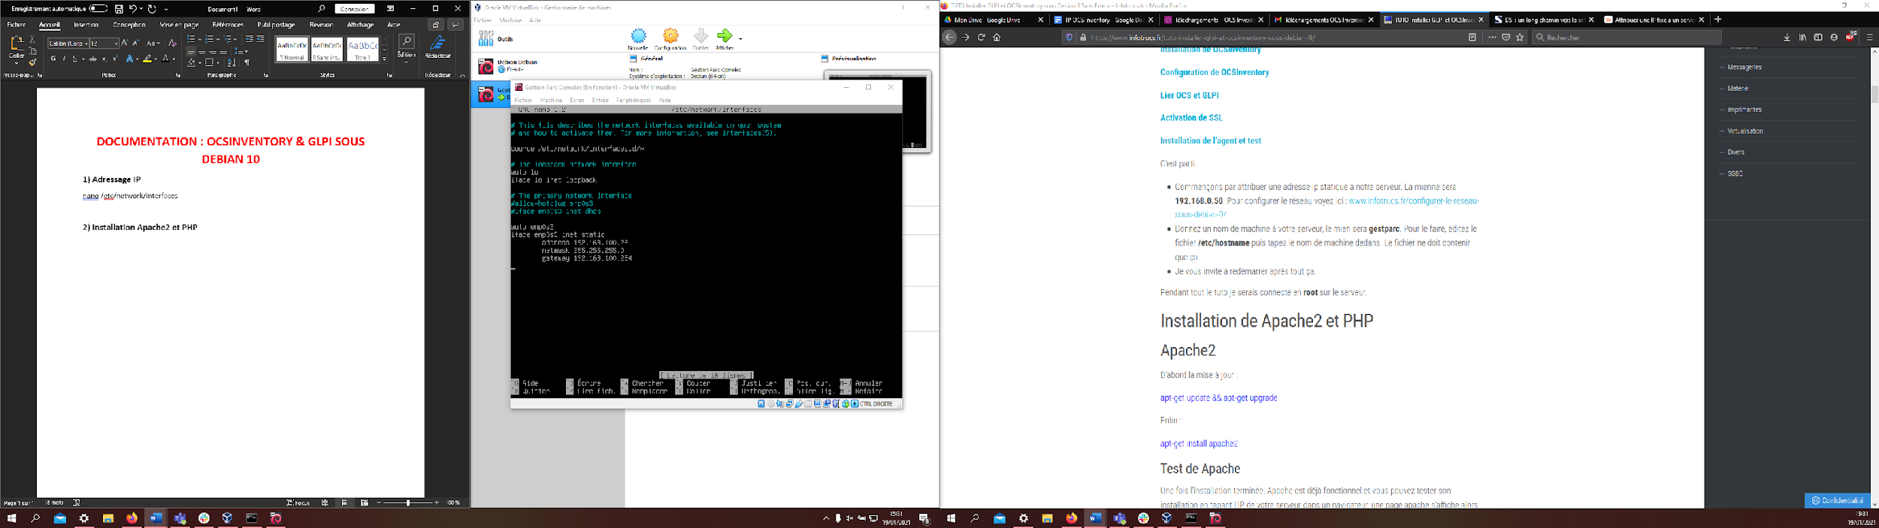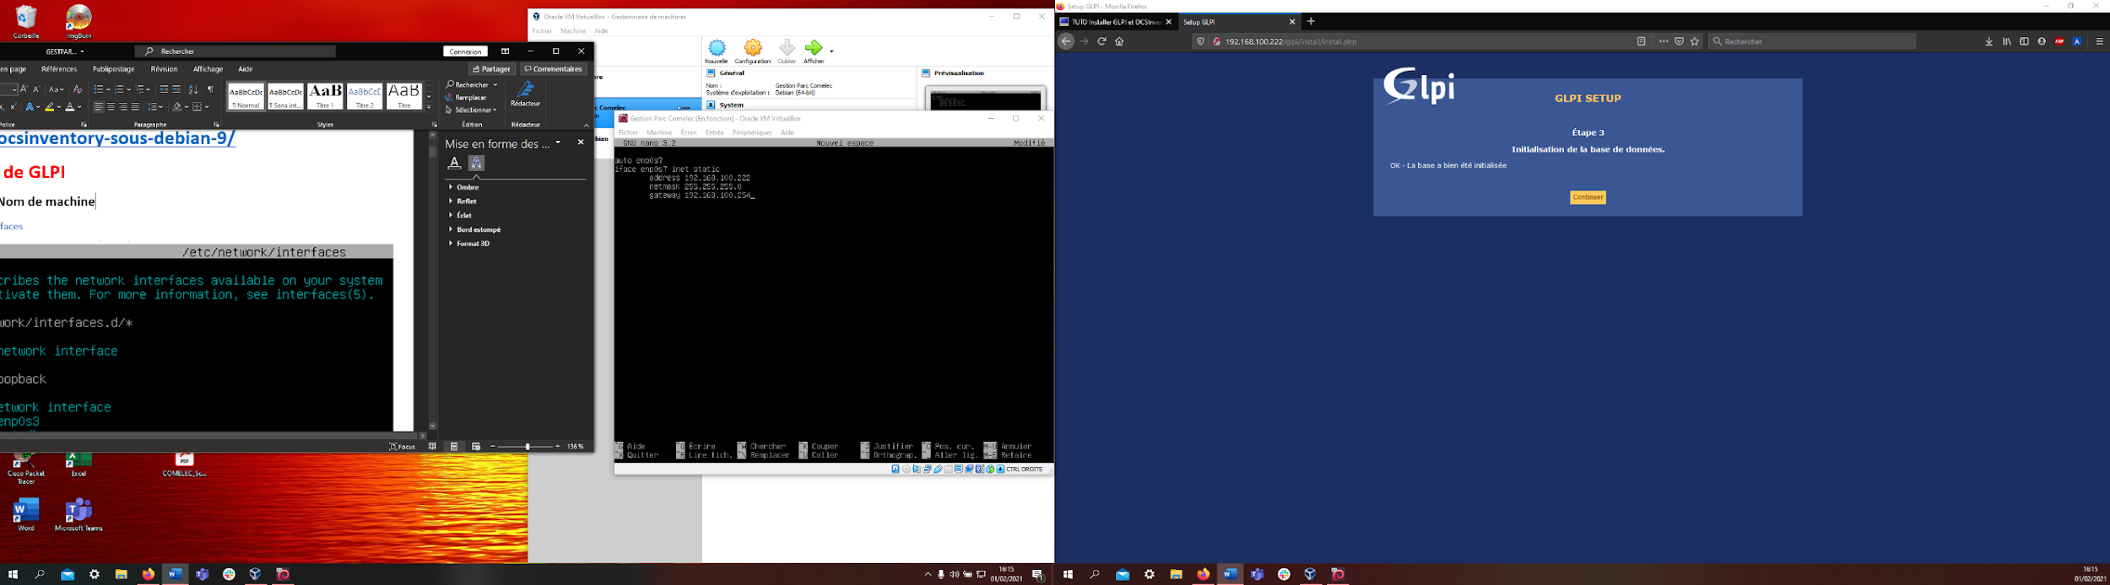

Nom de la machine :

nano /etc/hostname

GESTPARC

## 2) Installation Apache2 et PHP

apt-get install apache2

service apache2 restart

systemctl enable apache2@.service

apt

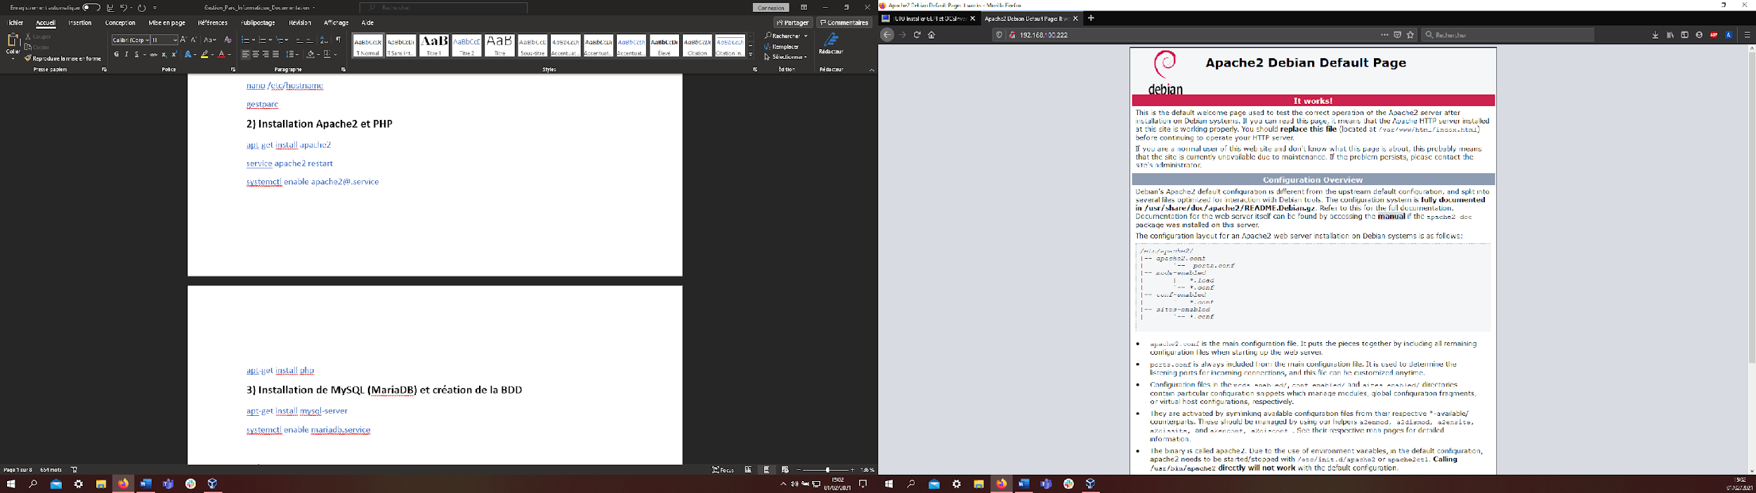

nano /etc/apache2/conf-available/fqdn.conf

Dans le fichier écrire :

ServerName GESTPARC

Enregistrer puis écrire :

a2enconf fqdn

systemctl reload apache2.service

PHP :

apt-get install php

## 3) Installation de MySQL (MariaDB) et création de la BDD

apt-get install mariadb-server

systemctl enable mariadb.service

Création BDD :

mysql -u root

CREATE DATABASE glpi;

CREATE DATABASE ocsweb;

Pour GLPI :

CREATE USER ‘glpibdd‘@’localhost’ IDENTIFIED BY ‘m2l4‘;

GRANT ALL PRIVILEGES ON glpi . * TO ‘glpibdd‘@’localhost’;

Pour OCS, même principe :

CREATE USER ‘ocsbdd‘@’localhost’ IDENTIFIED BY ‘m2l4‘;

GRANT ALL PRIVILEGES ON ocsweb. * TO ‘ocsbdd‘@’localhost’;

## 3) Installation des dépendances et récupération de fichiers glpi

Assurez-vous aussi d’avoir perl installé :

apt-get install perl

Enfin, les extensions PHP :

apt-get install php-ldap php-imap php-apcu php-xmlrpc php-cas php-mysql php-mbstring php-curl php-gd php-simplexml php-xml php-intl php-zip php-bz2 php-ldap

Pour prendre en compte ces changements, rechargez Apache :

service apache2 reload

Récupérer les fichiers GLPI

cd /tmp

wget [github.com/glpi-project/glpi/releases/download/9.5.3/glpi-9.5.3.tgz](https://github.com/glpi-project/glpi/releases/download/9.3.3/glpi-9.3.3.tgz)

tar xzf glpi-9.5.3.tgz

Don des droits :

cp -R /tmp/glpi /usr/share // ! Attention à l’espace ! \\

chown -R root.www-data /usr/share/glpi

chown -R www-data /usr/share/glpi  
chown -R www-data:www-data /usr/share/glpi

chmod -R 775 /usr/share/glpi

ln -s /usr/share/glpi /var/www/html/

Dans le navigateur : @ip/glpi

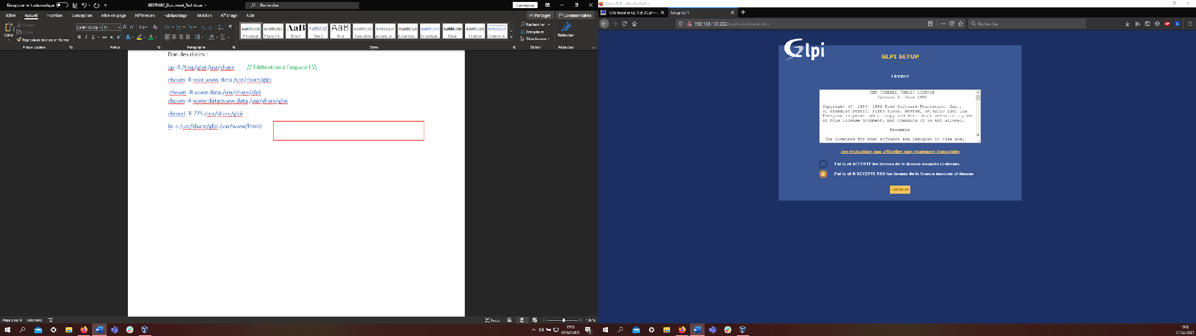

Voici ce que l’on doit obtenir : Seul la dernière ligne présente une erreur, ce n’est pas grave on la corrigera en temps voulu.

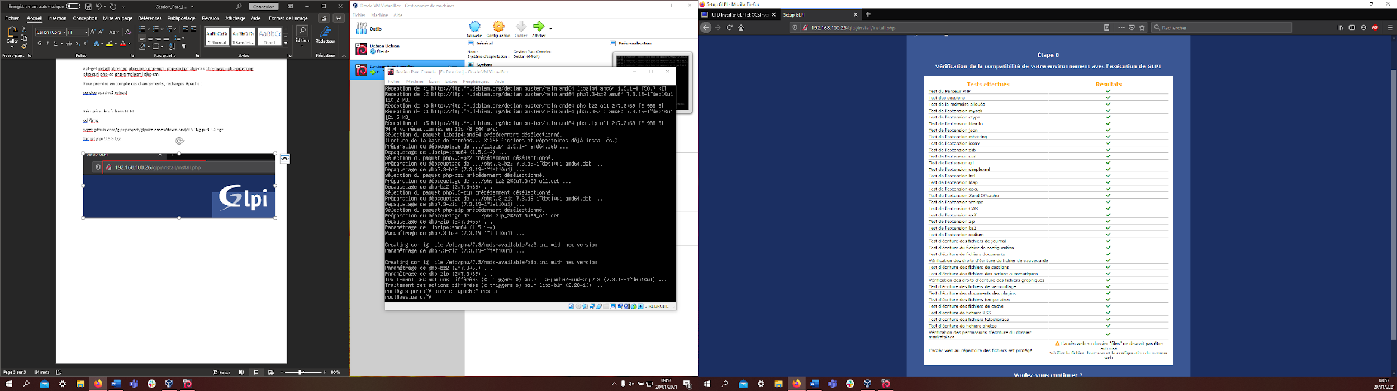

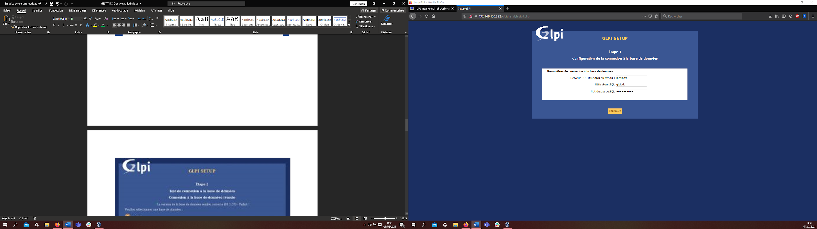

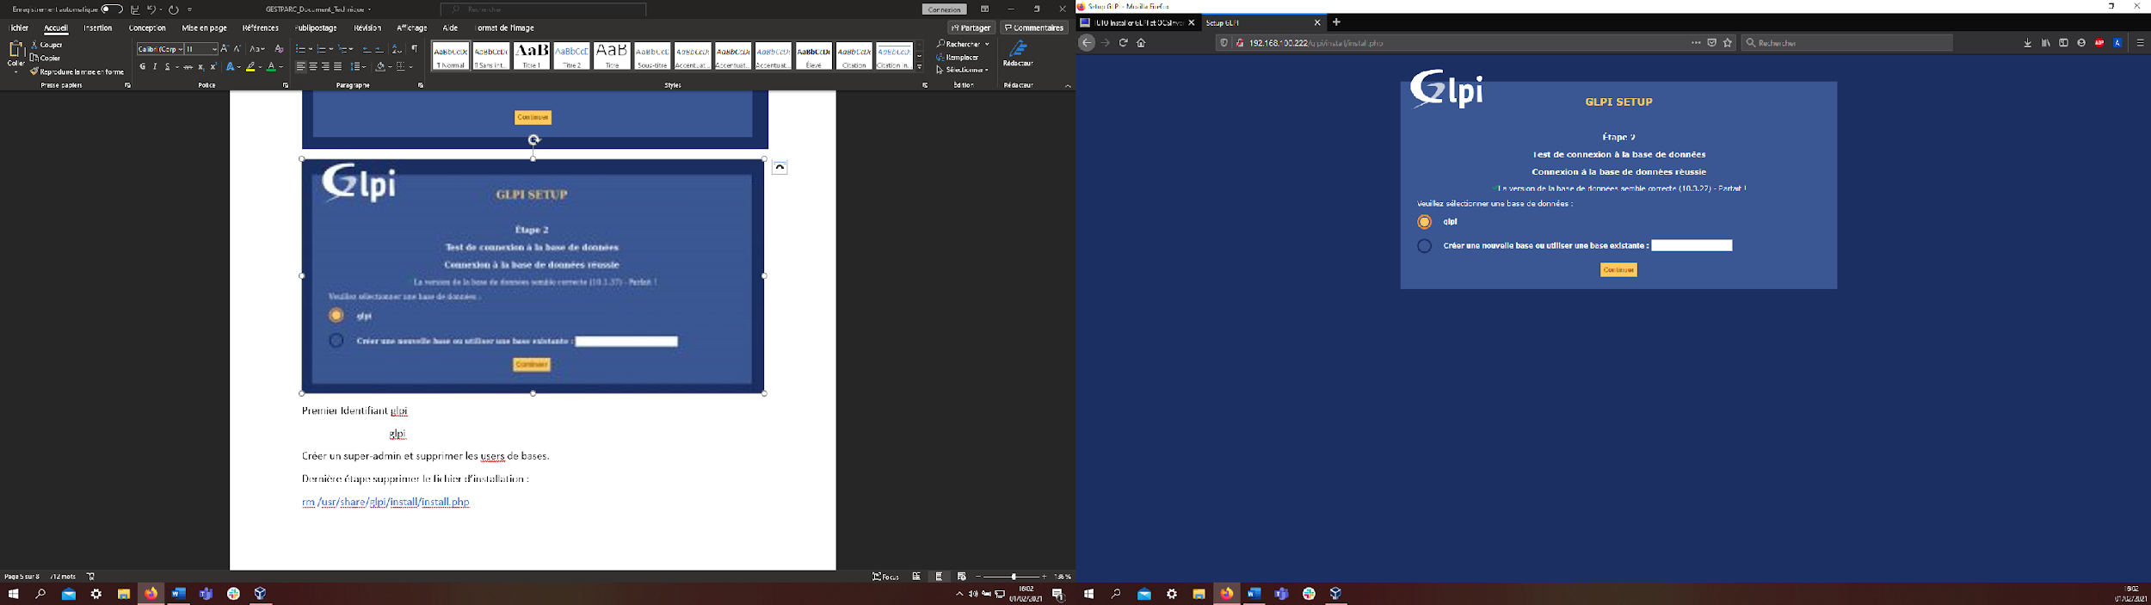

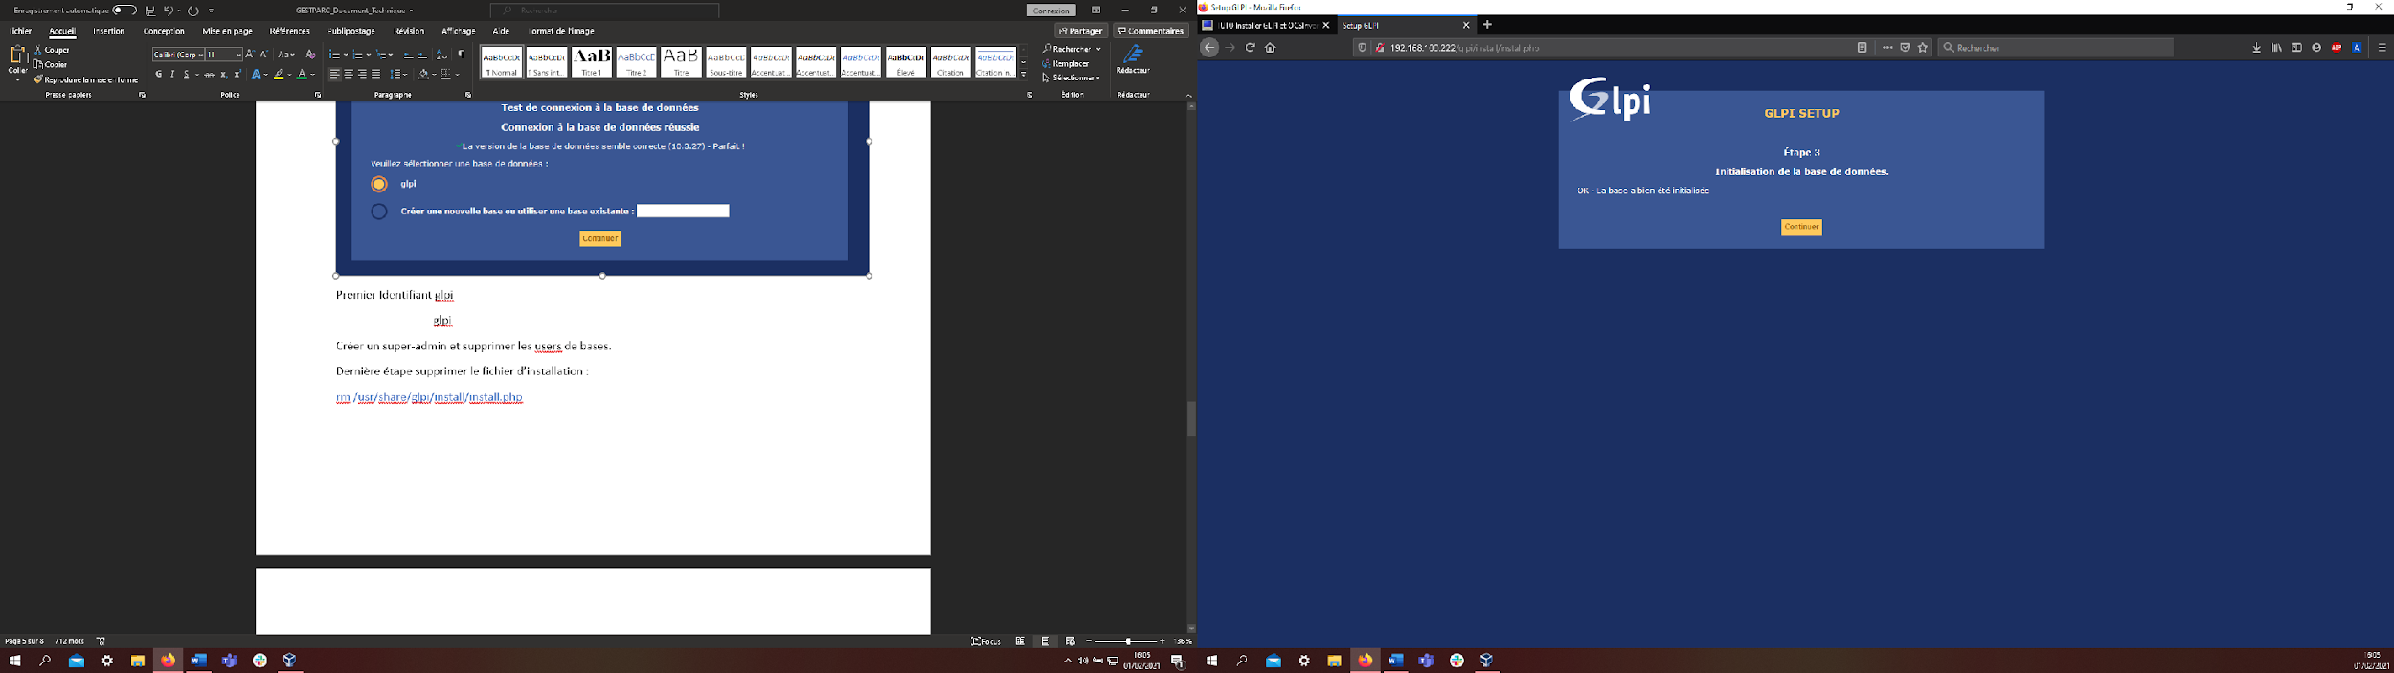

Continuer jusqu’à la connexion :

Premier Identifiant glpi

glpi

Créer un super-admin et supprimer les users de bases.

Dernière étape supprimer le fichier d’installation :

rm /usr/share/glpi/install/install.php

# II. Installation de OCSInventory

## 1) Installation des dépendances

apt-get install apache2-dev

apt-get install libmariadbclient-dev (pour avoir mysql_config et éviter bien des ennuis après)

apt-get install php-soap

cpan install --force CPAN  (attention il y a 2 tirets)

cpan install YAML

cpan install Mojolicious::Lite Switch Plack::Handler

->Répondre yes si une question est posée.

cpan install XML::Simple Compress::Zlib DBI DBD::mysql Apache::DBI Net::IP Archive::Zip XML::Entities

apt install libxml-simple-perl libdbi-perl libdbd-mysql-perl libapache-dbi-perl libnet-ip-perl libsoap-lite-perl libarchive-zip-perl make build-essential (libperl5.28 marche pas )

apt install php-pclzip make build-essential libdbd-mysql-perl libnet-ip-perl libxml-simple-perl php php-mbstring php-soap php-mysql php-curl php-xml

cpan install Apache2::SOAP

## 2) Installation du serveur

Télécharger la version la plus récente de OCSInventory Server UNIX/Linux

cd /tmp

wget [github.com/OCSInventory-NG/OCSInventory-ocsreports/releases/download/2.8.1/OCSNG_UNIX_SERVER_2.8.1.tar.gz](https://github.com/OCSInventory-NG/OCSInventory-ocsreports/releases/download/2.5/OCSNG_UNIX_SERVER_2.5.tar.gz)

tar xzf OCSNG_UNIX_SERVER_2.8.1.tar.gz

cd OCSNG_UNIX_SERVER_2.8.1/

sh setup.sh

Lors du script taper entrée à chaque question

## 3) Les fichiers de OCS

Editer le fichier principal :

nano **/**etc/apache2/conf-available**/**z-ocsinventory-server.conf

On va juste éditer un des premiers paragraphes, de façon à correspondre avec les infos de BDD. Les valeurs en rouge sont à adapter :

PerlSetEnv OCS_DB_HOST localhost  
# Replace 3306 by port where running MySQL server, generally 3306  
PerlSetEnv OCS_DB_PORT 3306  
# Name of database  
PerlSetEnv OCS_DB_NAME ocsweb  
PerlSetEnv OCS_DB_LOCAL ocsweb  
# User allowed to connect to database  
PerlSetEnv OCS_DB_USER ocsbdd  
# Password for user  
PerlSetVar OCS_DB_PWD m2l2

**Editer le fichier suivant, même principe :**

nano /etc/apache2/conf-available/zz-ocsinventory-restapi.conf

<Perl>  
$ENV{PLACK_ENV} = ‘production’;  
$ENV{MOJO_HOME} = ‘/usr/local/share/perl/5.24.1’;  
$ENV{MOJO_MODE} = ‘deployment’;  
$ENV{OCS_DB_HOST} = ‘**localhost**‘;  
$ENV{OCS_DB_PORT} = ‘**3306**‘;  
$ENV{OCS_DB_LOCAL} = ‘**ocsweb**‘;  
$ENV{OCS_DB_USER} = ‘**ocsbdd**‘;  
$ENV{OCS_DB_PWD} = ‘**m2l2**‘;  
</Perl>

Ensuite, on va affiner les droits sur ce dossier :

chown root.www-data /var/lib/ocsinventory-reports

chmod 755 /var/lib/ocsinventory-reports

## 4) Activation de la configuration de OCS

a2enconf z-ocsinventory-server

a2enconf ocsinventory-reports

a2enconf zz-ocsinventory-restapi

service apache2 restart

**Dans le navigateur**

Tapez l’url 192.168.100.222/ocsreports

MySQL Hostname = localhost

Name DATABASE = ocsweb

Un fois devant l’écran de connexion les id par défaut sont admin / admin

Créer un superAdmin et supprimer celui de base

apedraza

Comelec/11

Allez ensuite dans le menu **Configuration** / **General Configuration** / **Serveur** et activez l’option **Trace_Deleted** :

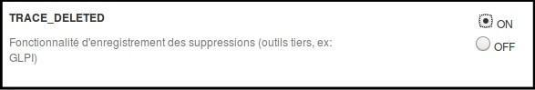

**Sur la machine de nouveau**

On modifie les restrictions de taille

nano /etc/apache2/conf-available/ocsinventory-reports.conf

Dans la config du module php7 qui commence par **<IfModule mod_php7.c>**

php_value post_max_size 1200m  
php_value upload_max_filesize 1000m

Il n’y a plus qu’à supprimer le fichier d’installation du serveur :

rm /usr/share/ocsinventory-reports/ocsreports/install.php

# III. Lier OCS et GLPI

Ouvrir GLPI aller dans le menu **Configuration** / **Plugins**, puis **Voir le catalogue des plugins**.

Choisir OCS Inventory NG, cliquer sur le bouton télécharger

Cela renvoi vers Github, prendre la dernière version :

wget github.com/pluginsGLPI/ocsinventoryng/releases/download/1.7.3/glpi-ocsinventoryng-1.7.3.tar.gz

**scp** glpi-ocsinventoryng-1.7.3.tar.gz **/usr/share/glpi/plugins/**

cd /usr/share/glpi/plugins/

tar xzf /usr/share/glpi/plugins/glpi-ocsinventoryng-1.7.3.tar.gz

rm /usr/share/glpi/plugins/glpi-ocsinventoryng-1.7.3.tar.gz

Retourner dans GLPI et rechargez la page de plugins, puis cliquez sur **Installer (à droite)** et ensuite sur **Activer** :

Ensuite cliquer sur le nom du serveur :

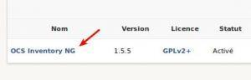

Puis sur serveurs OCSNG :

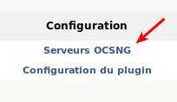

Cliquer alors sur le symbole +

Remplir les infos de la base de données

Un nouveau menu dans outils : ocsinventory cliquer dessus et constater le bouton de configuration du serveur OCSNG

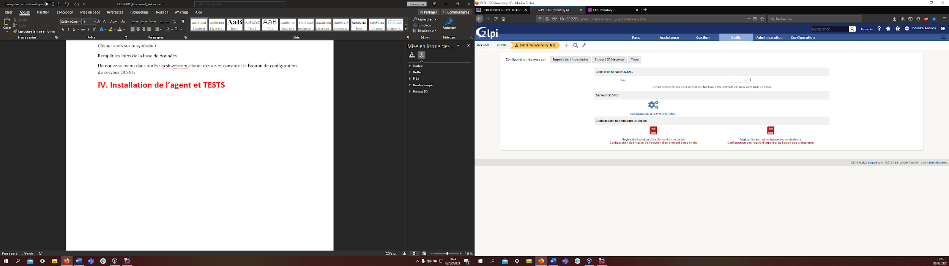

# IV. Installation de l’agent et TESTS

Tout d’abord il faut éditer le fichier **C:\Windows\system32\drivers\etc\hosts**

**Exécuter le bloc note en tant qu’administrateur**

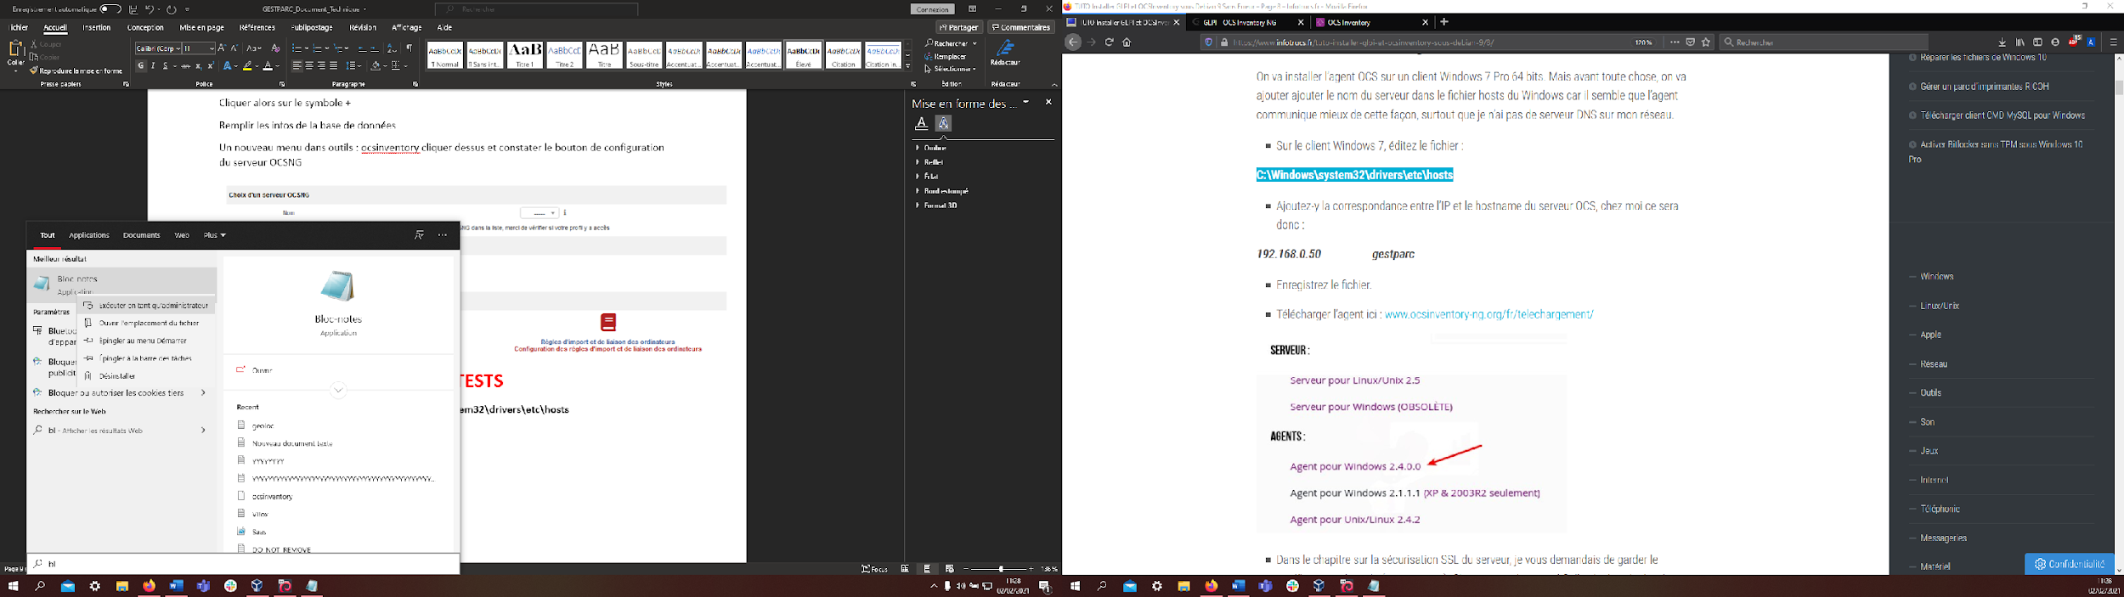

Ouvrir le fichier hosts, ajouter la correspondance entre l’ip et :

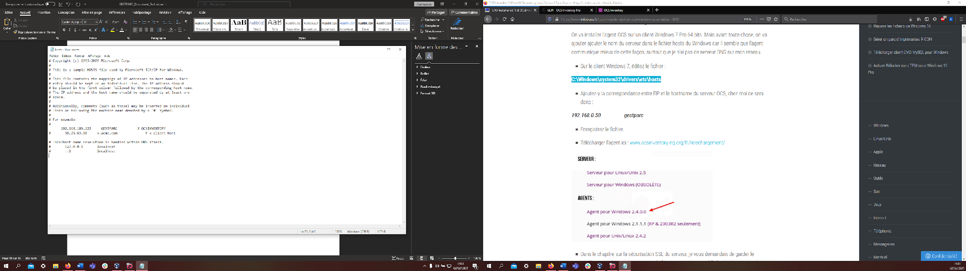

Enregistrer puis installer l’agent sur [www.ocsinventory-ng.org/fr/telechargement/](https://www.ocsinventory-ng.org/fr/telechargement/)

Démarrer le setup .exe

Choisir l’installation Network Inventory

Entrer l’URL du serveur : [https://GESTPARC/ocsinventory](https://gestparc/ocsinventory)

Proxy, suivant

Enable verbose log / tag value pc0x suivant et installer

Ensuite faire WindowsKey + R entrez services.msc puis OK

Dans la fenêtre arrêter le service Ocs Inventory

Ensuite éditez le fichier **C:\ProgramData\OCS Inventory NG\Agent\ocsinventory.ini**

Trouvez la directive **TTO_WAIT=** et mettre la valeur **10** :



Retourner dans le service et démarrer les service OCS Inventory

Voilà la remonter se fait toute seule sur OCS. Dernière étape sur glpi :

Dans outils / Ocs Inventory / Import de l’inventaire cliquer sur importation de nouvel ordinateur.

Cliquer sur importer sur l’ordinateur souhaité. Voilà la remontée d’inventaire est réussie.

# V. Installation de l’agent sur windows

Rendez vous sur le site : <http://fusioninventory.org/documentation/agent/installation/windows/>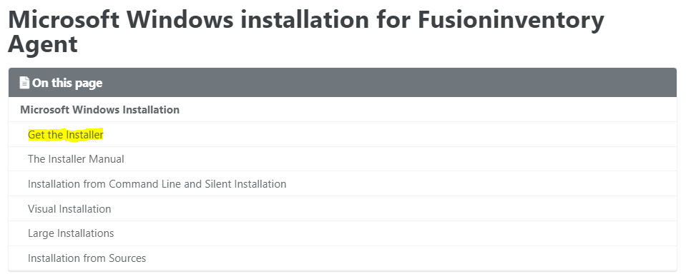

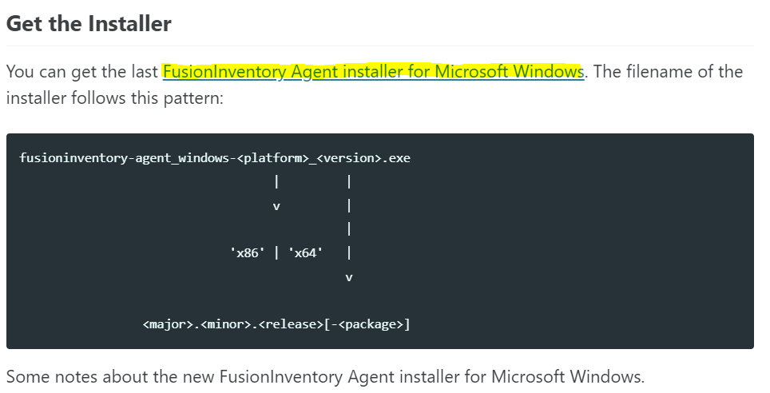

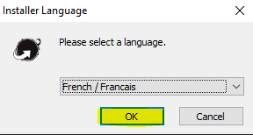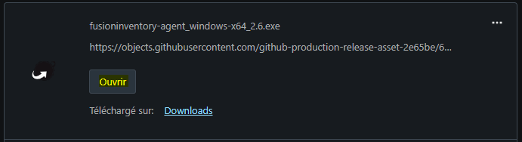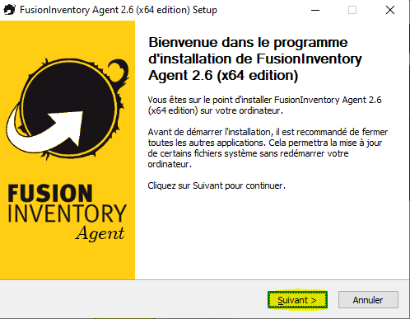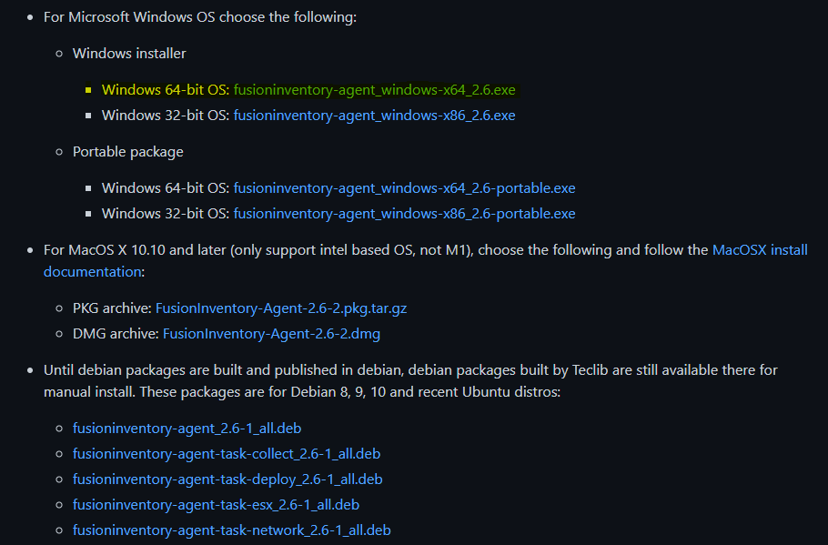

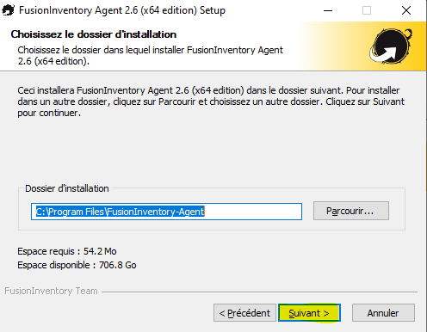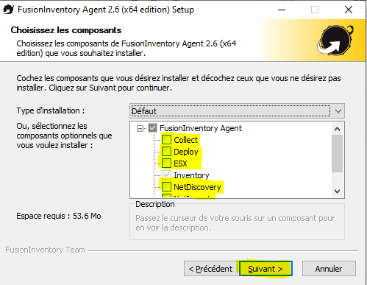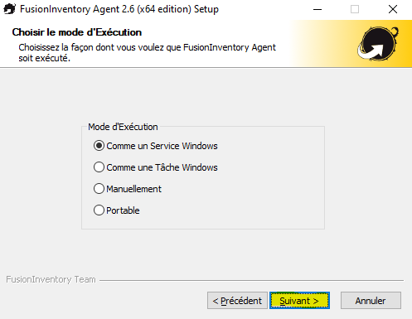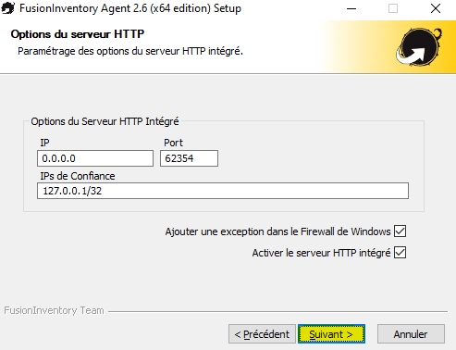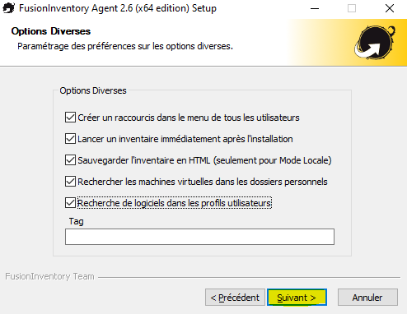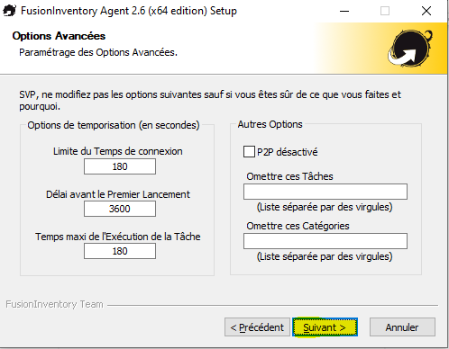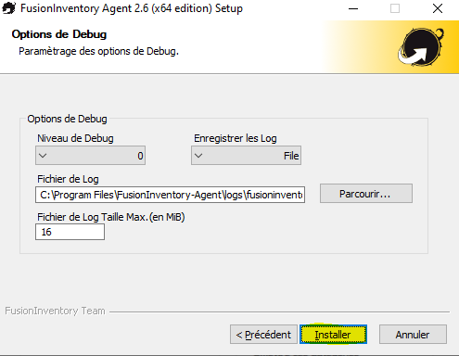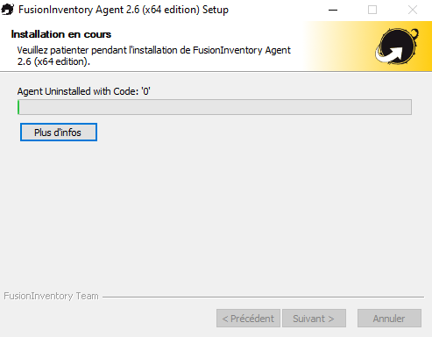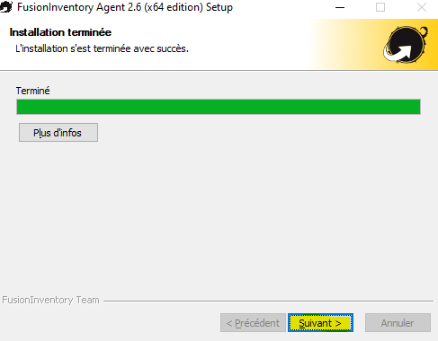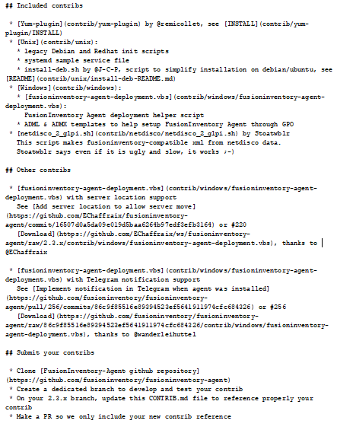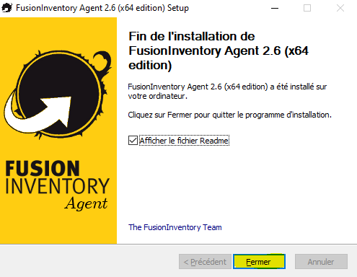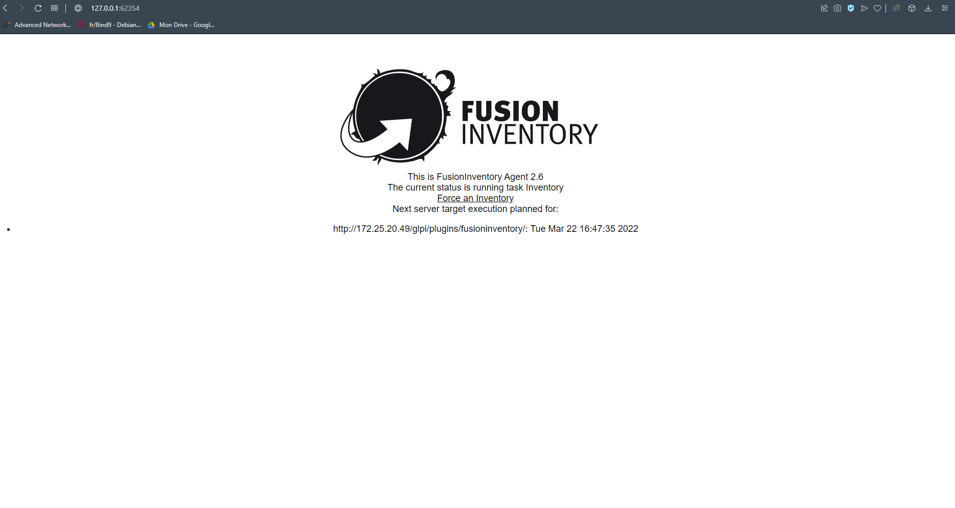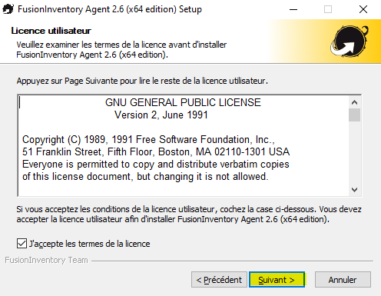

Plan d’adressage et de nommage :

### Masque général pour tous les Vlan : 255.255.255.248 /29 (Sauf Vlan 99 et vlan 150 : /28)

| **VLAN 99 : Administration ( Nommé : Administration ) /28** |
| --- |
| Adresse Réseau : 172.25.20.0  Plage d’adresse : 172.25.29.1  ------------------------ : 172.25.20.14  Adresse Broadcast : 172.25.20.15 |
| Passerelle : ocre:172.25.20.14###turquoise:172.25.20.13 HSRP : 172.25.20.11 |

| **VLAN 100 : Pc Fixes ( Nommé : Fixes ) /29** |
| --- |
| Adresse Réseau : 172.25.20.40  Plage d’adresse : 172.25.20.41  ------------------------ : 172.25.20.46  Adresse Broadcast : 172.25.20.47 |
| Passerelle : ocre:172.25.20.46###turquoise:172.25.20.45 HSRP : 172.25.20.44 |

| **VLAN 150 : DMZ ( Nommé : DMZ ) /28** |
| --- |
| Adresse Réseau : 172.25.20.48  Plage d’adresse : 172.25.20.49  ------------------------ : 172.25.20.62  Adresse Broadcast : 172.25.20.63 |
| Passerelle : ocre:172.25.20.62###turquoise:172.25.20.61 HSRP : 172.25.20.60 |

| **VLAN 200 : Pc Nomades ( Nommé : Nomades ) /29** |
| --- |
| Adresse Réseau : 172.25.20.16  Plage d’adresse : 172.25.20.17  . ------------------------ : 172.25.20.22  Adresse Broadcast : 172.25.20.23 |
| Passerelle : ocre:172.25.20.22###turquoise:172.25.20.21 HSRP : 172.25.20.20 |

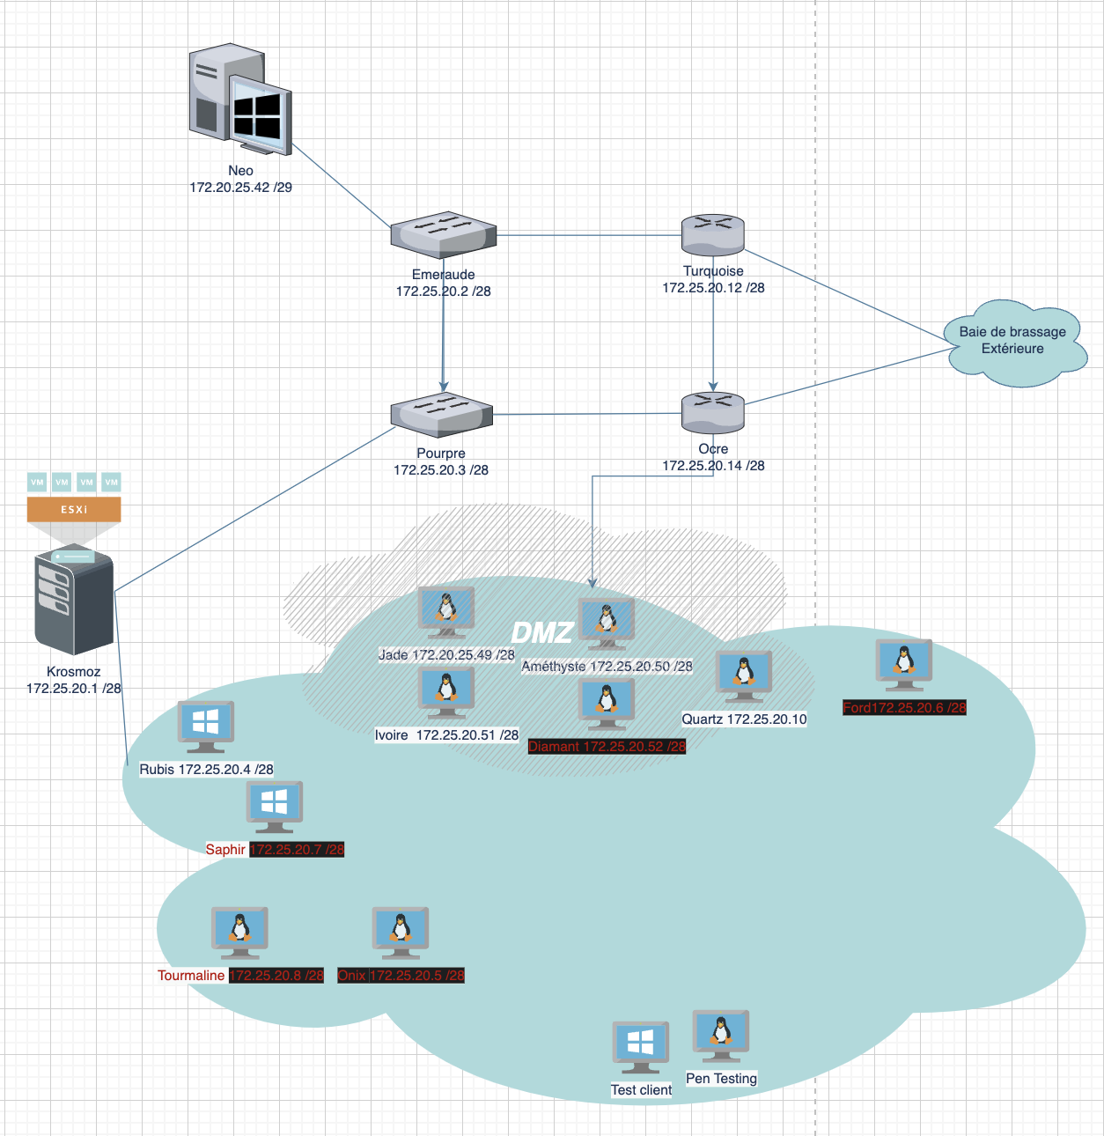

### 

### DANS LA DMZ

Krosmoz : 172.25.20.1 /28 //ESXI

Emeraude : 172.25.20.2 /28 //Switch d'accès

Pourpre : 172.25.20.3 /28 //Switch Coeur ♥

Rubis : 172.25.20.4 /28 //Active Directory Principal

Saphir : 172.25.20.7 /28 //Active Directory Secondaire

**** : 172.25.20.8 /28 //OwnCloud—-----------------------------------------------------------------------

HSRP : //Protocole HSRP Ip standb —-----------------------------------------------------------------------

Ocre: 172.25.20.14 /28 //Routeur 2, Actif

Turquoise : 172.25.20.12 /28 //Routeur 1, Passif

### Réseau Physique

Neo : 172.25.20.42 /29 //Clément

### Administration

**Bush :** 172..25.20.49 /28 //Serveur Web Primaire

**Roosevelt :** 172..25.20.50 /28 //Serveur Web Secondaire

**Reagan :** 172..25.20.51 /28 //Ha Proxy

**Heartbeat :** 172..25.20.52 //IP standby Heartbeat

**Biden** 172.25.20.53 //Centreon

**Quartz2:** 172.25.20.10 //Linux TFTP + Sauvegarde